Câu 1:

* Mô tả usecase: usecase thực hiện cho thuê truyện.
* Mô tả chi tiết usecase:
* Tìm kiếm các khách hàng.
* Tìm truyện truyện tranh
* Tạo phiếu mượn
* Kịch bản chuẩn:

|  |  |
| --- | --- |
| Usecase | Cho thuê truyện |
| Actor | Nhân viên |
| Tiền điều kiện | Nhân viên nhận được sách từ khách hàng, truy cập được vào hệ thống |
| Hậu điều kiện | In ra phiếu mượn cho KH. |
| Kịch bản chính | 1. NV nhập tên KH và tìm kiếm  2. Hệ thống trả về danh sách các KH có tên vừa nhập  3. NV click chọn tên KH trong danh sách (nếu KH mượn lần đầu thì nhập mới)  4. Hệ thống hiện giao diện thêm truyện mượn vào phiếu: Với mỗi đầu truyện, NV click chọn tìm truyện theo tên  5. nhập tên truyện + click tìm  6. hệ thống hiện lên danh sách các đầu truyện có tên vừa nhập  7. NV click chọn dòng đúng với quyển truyện do KH chọn thuê  8. Hệ thống thêm 1 dòng tương ứng với đầu truyện đó vào phiếu thuê mượn như mô tả. Khi hết các đầu truyện do KH chọn thuê, NV click tạo phiếu mượn  9. Hệ thống lưu vào CSDL và hiển thị phiếu mượn lên màn hình  10. NV click in ra  11. Hệ thống in phiếu mượn ra cho KH. |
| Kịch bản ngoại lệ | 1.Nhập tên khách hàng không tồn tại  5.Sách không có trong CSDL |

Câu 2:

* Các danh từ: truyện, khách hàng, nhân viên, phiếu mượn, tên, danh sách, giao diện, truyện.
* Các thực thể: truyện, khách hàng, phiếu mượn.
* 1 khách hàng có thể thuê nhiều truyện
* 1 truyện có thể được thuê bởi nhiều khách hàng
* Biểu đồ thực thể liên quan của modul:

Câu 3:

* Giao diện tìm khách hàng:

* Giao diện tìm truyện & thêm truyện:

* Giao diện in phiếu mượn:

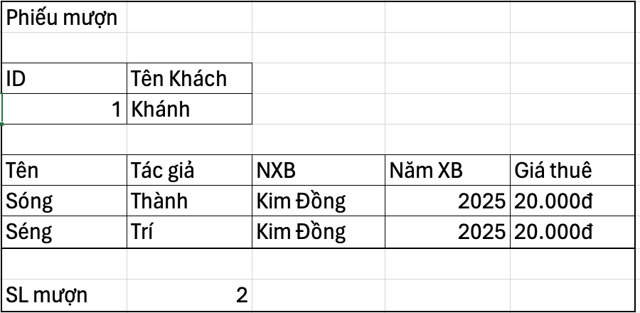

* Mô hình MVC:

Câu 4:

